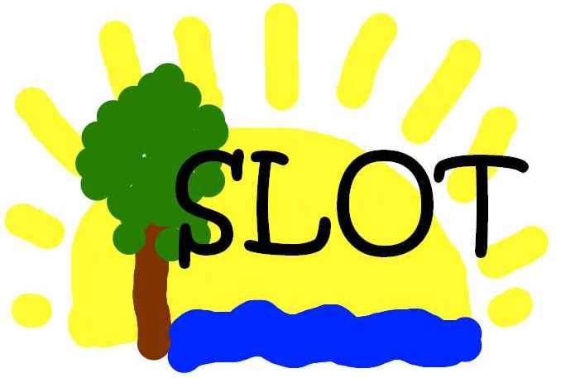
Słupecka Organizacja Turystyczna
zaprasza do udziału
w Wielkim Konkursie Fotograficznym
„Cztery Pory Roku”, edycja 2023

Przedmiotem konkursu są zdjęcia promujące Powiat Słupecki wykonane na terenie powiatu lub parków krajobrazowych: Powidzkiego i Nadwarciańskiego. Konkurs odbywa się w trzech kategoriach: Przyroda, Wydarzenia, Kultura i historia. W każdej kategorii można przesłać maksymalnie 3 zdjęcia. Prace powinny mieć formę elektroniczną na zewnętrznych nośnikach danych (CD, DVD). Zalecany wymiar ok. 3 MB, format jpg, jpeg. Ewentualnie odbitek o wysokiej jakości wydruków o rozmiarze od 18x24 cm do ok. 21x30 cm. W przypadku odbitek koniecznie załączyć wersję elektroniczną. Na odwrocie każdej fotografii opisać jej: kategorię, tytuł, imię i nazwisko autora. Do zdjęć należy załączyć zgłoszenie, w którym należy podać: dane adresowe autora zdjęć, tel. kontaktowy, e-mail (jeśli jest), datę urodzenia, kategorię i tytuł zdjęcia, krótki opis (co przedstawia) i miejsce jego wykonania, oświadczenie, że jest się autorem nadesłanych prac i posiada się do nich prawa autorskie, oświadczenie o zapoznaniu się z regulaminem konkursu i zgodą na zawarte w nim uregulowania (w imieniu osoby nieletniej podpisuje opiekun pełnoletni). W każdej z kategorii zostanie przyznane pierwsze miejsce oraz wyróżnienia. W ramach istniejących kategorii zostaną przyznane dodatkowe nagrody.
Przewidziane są cenne nagrody o łącznej wartości ok. 3 000 zł.
W skład Jury oceniającej prace wejdą zwycięzcy konkursu z edycji na 2022 rok.

Termin nadsyłania prac do 31 października 2023 roku
(liczy się termin wpłynięcia prac)

Patronat honorowy: Starosta Powiatu Słupeckiego
Współorganizator: Starostwo Powiatowe w Słupcy, Zespół Parków Krajobrazowych Województwa Wielkopolskiego
Ponadto dodatkowo konkurs wspierają: Gmina Miejska w Słupcy, Gmina Lądek, Gmina Powidz, Ludowy Bank Spółdzielczy w Strzałkowie, Spółdzielnia Mleczarska Udziałowców w Strzałkowie, Zakład fotograficzny Foto-Kmieć w Słupcy.
Współorganizatorzy wystaw: Starostwo Powiatowe w Słupcy, Biblioteka Publiczna Gminy Strzałkowo, Biblioteka Publiczna Miasta i Gminy w Zagórowie, Miejski Dom Kultury w Słupcy, Zespół Parków Krajobrazowych Województwa Wielkopolskiego – Ośrodek Edukacji Przyrodniczej w Lądzie, Dom Kultury w Powidzu,
Zdjęcia należy nadsyłać na adres: Słupecka Organizacja Turystyczna,
ul. Poznańska 18, 62-400 Słupca
z dopiskiem: Wielki Konkurs Fotograficzny „Cztery Pory Roku”, edycja 2023
tel. kontaktowy: 063 2758 606 w godz. 8:00 – 15:00.
Szczegóły na stronach Słupeckiej Organizacji Turystycznej: http://slotslupca.pl/., oraz stronie Starostwa Powiatowego w Słupcy http://www.powiat-slupca.pl/.

